Τηγανοκίνηση  Τα μαγειρικά λάδια, καταστρέφουν τους υδροφορείς, ρυπαίνουν το έδαφος και βουλώνουν σωλήνες και αποχετευτικά συστήματα, όμως μετατρέπονται με ειδική επεξεργασία σε χρήσιμο καύσιμο, το βιοντίζελ.  Σας καλούμε να ενισχύσετε συμμετέχοντας την προσπάθεια του Σχολείου μας για συλλογή χρησιμοποιημένων μαγειρικών ελαίων. Παρακαλούμε όπως μεταφέρετε τα χρησιμοποιημένα μαγειρικά έλαια μέσα σε πλαστικά μπουκάλια (π.χ. νερού, γάλακτος κ.λπ.)  Σύνθημά μας:  «Τηγάνισε, μαγείρεψε και  το λάδι φύλαξε!»  Ανακύκλωση  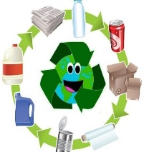  Ανακύκλωση είναι η διαδικασία με την οποία επαναχρησιμοποιούνται διάφορα υλικά ή οτιδήποτε μετά τη χρήση του δεν αποτελεί πλέον αγαθό για τον άνθρωπο. Κατά τη διαδικασία αυτή συνήθως τα απορρίμματα μετατρέπονται σε πρώτες ύλες από τις οποίες παράγονται νέα προϊόντα.  Τα υλικά που ανακυκλώνουμε στο Σχολείο μας είναι: Χαρτί, PMD (πλαστικές μπουκάλες νερού, δοχεία tetrapack από γαλατάκια, χυμούς, δοχεία και τενεκεδάκια αλουμινίου) και Μπαταρίες. |  | 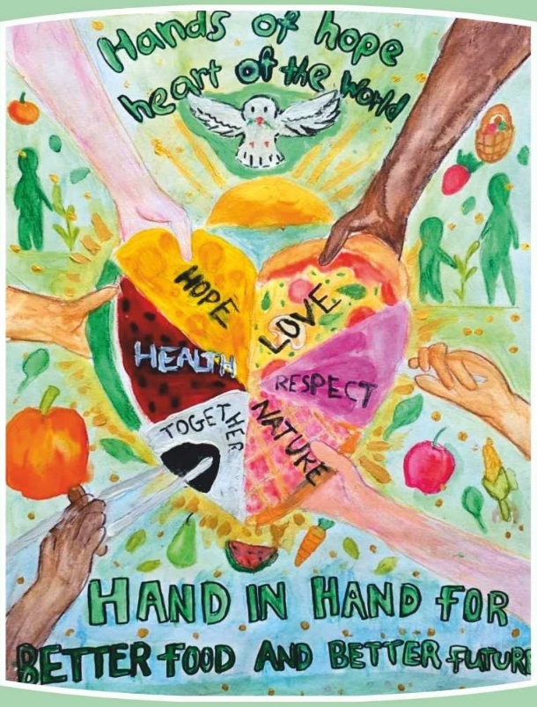  Μαρίνα Μαυρίδη – Α΄3  Τα πεταμένα τρόφιμα δεν είναι απλά σκουπίδια· είναι σπατάλη πολύτιμων πόρων και απειλές για το περιβάλλον. Με σωστή οργάνωση, ευαισθητοποίηση και δράση στο σχολείο και στο σπίτι, μπορούμε να μειώσουμε τη σπατάλη και να καλλιεργήσουμε οικολογική συνείδηση στις  νέες γενιές!  «Σεβάστου την τροφή, προστάτεψε τη Γη»  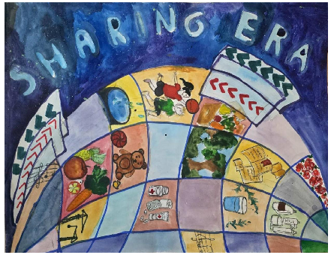 Βέρα Σάββα – Α΄3 |  | 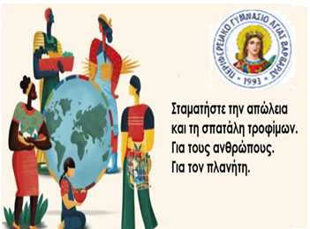  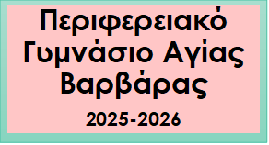  «ΟΙΚΟΛΟΓΙΚΑ  ΣΧΟΛΕΙΑ»
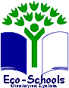

ΜΑΖΙ ΜΠΟΡΟΥΜΕ ΝΑ
ΠΡΟΣΤΑΤΕΨΟΥΜΕ ΤΟ ΠΕΡΙΒΑΛΛΟΝ!
ΤΡΩΩ ΥΓΙΕΙΝΑ – ΖΩ ΟΙΚΟΛΟΓΙΚΑ!

